愛媛県作業療法士各位 令和7年12月吉日

公益社団法人愛媛県作業療法士会
地域局南予地区副代表 三好康太

愛媛県作業療法士会に関するアンケート調査について

拝啓
寒冷の候、皆様ますますご清祥のこととお慶び申し上げます。
さて、このたびは愛媛県作業療法士会の作業療法士会員及び作業療法士非会員の方を対象としたアンケート調査を実施する運びとなりました。背景に県士会組織率が低迷傾向にあるため、現会員・非会員の声をできる限り抽出し、意見を集約することで課題を明らかにし、今後の県士会活動や運営に役立てるための学術調査研究目的で行いたいと考えております。
つきましては、下記のQRコードまたはURLより現会員・非会員の皆様にアンケート回答のご協力を賜りますようお願い申し上げます。県士会所属の皆様におかれましては、是非とも非会員の方にもお声をかけていただき、アンケート回答の協力をお願いいただきたく思います。アンケート調査にてまとめた内容に関しては学会発表・学会誌寄稿での報告を検討しております。
お忙しいところ恐縮ではございますが、何卒ご協力のほどよろしくお願い申し上げます。
敬具

【回答期日】 2026年1月31日（土）まで

回答時間は約5～10分で回答できると思われます。
用紙がない方は愛媛県作業療法士会ホームページにて掲載しておりますので、そちらのQRコード
あるいはURLにて回答いただけます。

URL：https://forms.gle/CNyJ33HYVgh7gRvN7
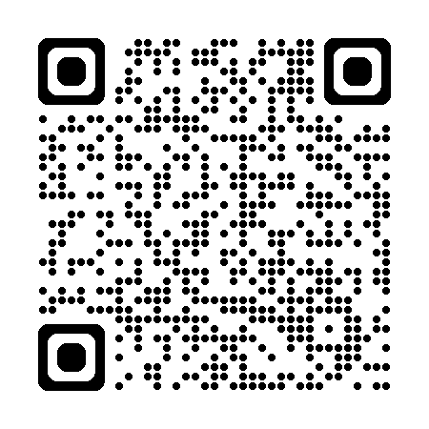
問い合わせ先：愛媛県作業療法士会 地域局南予地区 副代表 三好康太 Email：kotaot@outlook.jp

